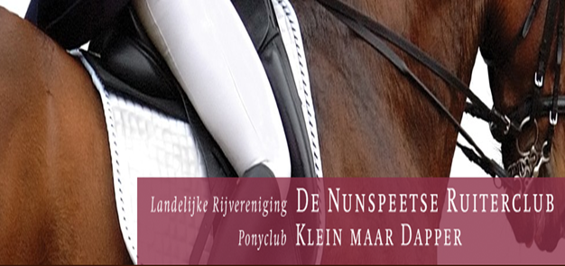

**CLUBKAMPIOENSCHAPPEN 2024**

**VRIJDAG 20 EN ZATERDAG 21 september**

* **Vrijdag 21-9 eind middag/avond dressuur pony’s**
* **Zaterdagochtend 21-9 dressuur paarden (waarschijnlijk binnen)**
* **Zaterdagmiddag 21-9 springen paarden en pony’s. (bij goed weer buiten)**
* **Prijsuitreiking zaterdagavond v.a. 20:00 uur op de manege. Tevens worden dan de kampioenen/kampioensteams indoor 2023/2024 en outdoor 2024 gehuldigd. We maken er weer een gezellige avond van met een hapje/drankje. (koffie/thee gratis, alle overige consumpties € 1,--)**

**Geef je snel op bij Jenet Platte via** [**SECRETARIAATNRCKMD@LIVE.NL**](mailto:SECRETARIAATNRCKMD@LIVE.NL) **Aanmelden kan tot vrijdag 6 september a.s. Doe het s.v.p. op tijd, zodat het juiste prijzenaantal besteld kan worden!**

**Graag duidelijk aangeven:**

* **Naam van jezelf, van je paard/pony, de categorie van je pony of je combinatienummer (als je dat hebt).**
* **De klasse waarin je start, zowel van dressuur als springen.** Ditis dezelfde klasse waarin je start op wedstrijden, met springen hoogste klasse (hoogte) waarin je bent gestart of moest starten van 1-5 t/m 27-10. Start je nog niet op wedstrijden dan kunnen ponykinderen zich opgeven voor de Bixie klasse AA, A of B, paarden mogen B starten. Graag ook aangeven of je wilt springen. **Let op! We rijden de proeven van november/december als voorbereiding op de selectiewedstrijden indoor (meeste in nov./dec.).**
* de (voorlopige) startlijsten worden v.a. maandag 16-9 geplaatst op de website ([www.nunspeetseruiterclub.nl](http://www.nunspeetseruiterclub.nl)) en Facebook. De definitieve startlijsten voor vrijdag worden uiterlijk op donderdag geplaatst en voor zaterdag op vrijdag.